Boletín No 203 miércoles 22 de Octubre de 2014



**La agricultura familiar es el tema principal del Día Mundial de la Alimentación 2014**

El tema del Día Mundial de la Alimentación de 2014, “Alimentar al mundo, cuidar el planeta”, se ha elegido para promover la sensibilización sobre la agricultura familiar y los pequeños agricultores. Centra la atención mundial en el importante papel de la agricultura familiar en la erradicación del hambre y la pobreza, la consecución de la seguridad alimentaria y la mejora de la nutrición, calidad de vida, la ordenación de los recursos naturales, la protección del medio ambiente y el logro del desarrollo sostenible, en particular en las zonas rurales.

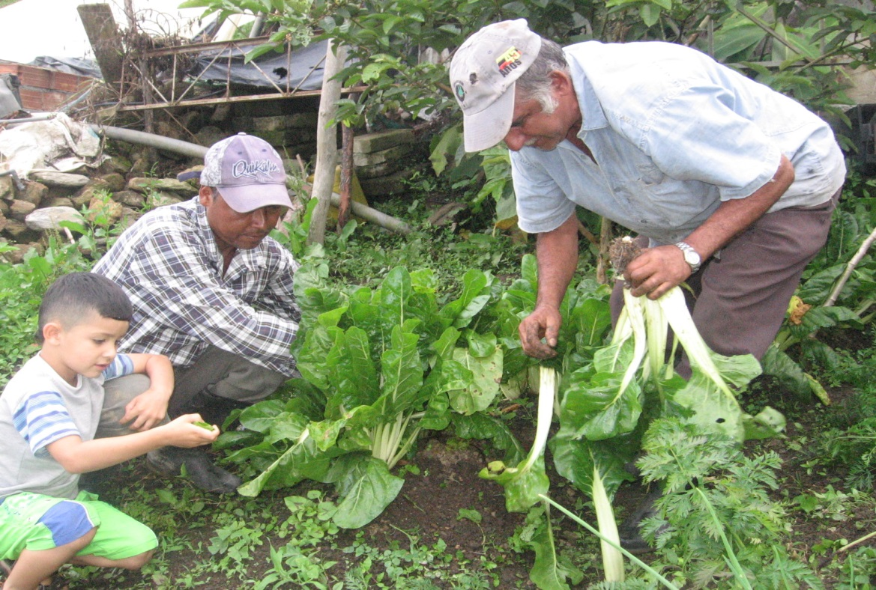La Asamblea General de las Naciones Unidas ha proclamado el 2014 “Año Internacional de la Agricultura Familiar”. Esta es una clara señal que la comunidad internacional reconoce la importante contribución de los agricultores familiares a la seguridad alimentaria mundial.

Entre tanto, Leticia Muñoz Muñoz, secretaria de Salud Municipal de Popayán, se une a la celebración de este evento, que se efectuará este 23 de octubre de 2014, teniendo en cuenta que las personas se alimentan mal, existiendo muchos mitos alrededor de las dietas.

“A pesar de tener muchos alimentos en el mundo hay un alto índice de hambruna y en los países que tienen alimentos muchos niños están malnutridos. El Día Mundial de la Alimentación se celebra el 16 de octubre de cada año, este día se pone de manifiesto la importancia que tienen la alimentación, así como la lucha contra la desnutrición, el hambre y la pobreza” dijo María Del Mar Domínguez, coordinadora de seguridad alimentaria de la secretaria de Salud Municipal

**Oficina de Atención del Riesgo en estado de alerta**

Como consecuencia de las fuertes lluvias de los últimos días la oficina de Atención del Riesgo del Municipio de Popayán adelanta un plan de monitoreo en diferentes sitios, además del control a la red de Alertas Tempranas.

Miguel Ramírez, director de la oficina de Atención del Riesgo manifestó que tiene tres contingencias actividadas que llevan a estar atentos en casos de vendavales, inundaciones y deslizamientos.

A comienzos de esta semana se presentó una lluvia concentrada que generó un vendaval con un saldo de seis casas destechadas al suroriente de la ciudad, también un flujo de lodo en un sector del barrio Los Sauces como consecuencia de una obra que se adelanta sin una dirección técnica adecuada para el movimiento de tierras. Aclaró el ingeniero, Ramírez que no ha habido familias damnificadas y que espera que la comunidad colabore no arrojando desperdicios a las calles, ya que estos terminan en las cajas de aguas lluvias y provocan inundaciones.

Así mismo sigue el monitoreo del Ideam y los Vigias de la parte alta del río Molino. Las estaciones metereológicas que maneja la Fundación Río Las Piedras también adelanta su trabajo al nororiente del Municipio, mientras que la Corporación Autónoma Regional del Cauca tiene activados su Nodos para estar pendientes de los niveles de agua del río Molino.

Recomienda el director de la oficina de Atención del Riesgo que las familias que viven en las laderas del Río Ejido y la quebrada Las Monjas, al suroccidente de la ciudad, deben estar atentos a cualquier situación que se pueda dar con el nivel de las aguas, que puedan salir y causar daños en sus viviendas.

**Gestora Social prepara Ciclo paseo Rosa primera semana de noviembre**

Con el ánimo que la caracteriza la gestora social del Municipio de Popayán, Piedad Concha trabaja desde ahora en la organización de varios eventos para el mes de noviembre próximo.

Inicialmente tene previsto la realización de un Ciclo Paseo Rosa, el próximo 9 de noviembre que saldrá del histórico parque Francisco José de Caldas y llegada al parque de la Salud, frente al estadio Ciro López.

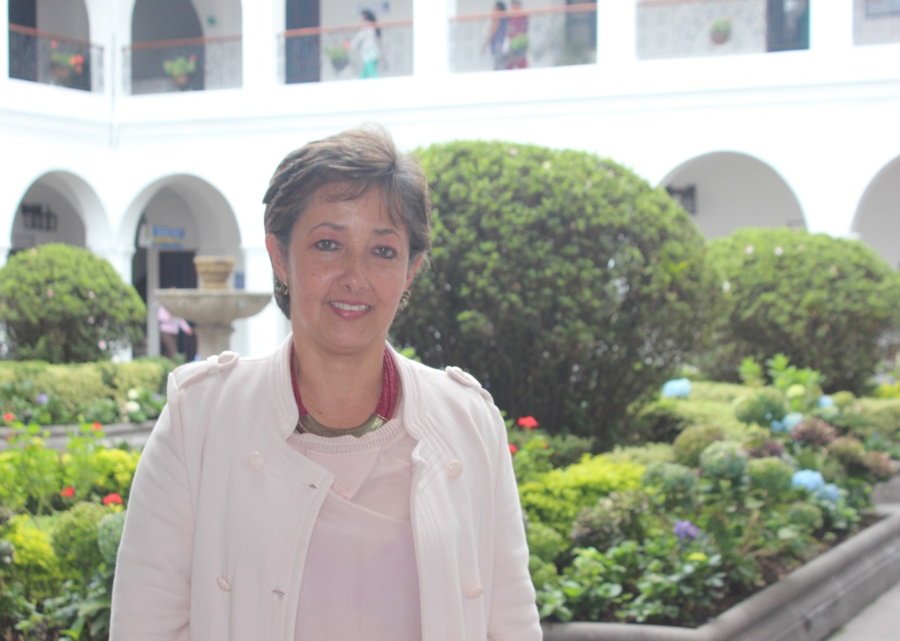El certamen cuenta con el apoyo de la Secretaría del Deporte y la Cultura, la emisora 94.1 FM Estéreo de la Policía Nacional y contratistas del Despacho de la Gestora Social.

Indicó la gestora Social, Piedad Concha que es en solidaridad con todas las mujeres que tienen problemas oncológicos, además un homenaje a la científica payanés, Oncóloga Ana María González y su familia.

Entre tanto para el 31 octubre, tiene programada la fiesta de los niños en el parque Caldas con recreacionistas, rifas, inflables, regalos, ya que “un niño que crece jugando, es un niño responsable”, expresó la primera dama.

Finalmente el 6 de noviembre realizará el Banquete de la Solidaridad para recoger fondos y darle aguinaldo a los niños más necesitados de Popayán.

**Secretario de Educación se reunió con directivos y docentes de Normal Superior y el García Paredes**

Hoy en la mañana el secretario de Educación Certificada del Municipio de Popayán, Luis Guillermo Céspedes Solano se reunió con los rectores y varios profesores de las instituciones educativas, Normal Superior y Antonio García Paredes.

Al encuentro que tuvo lugar en el salón de Juntas del Despacho del Alcalde, asistieron también varios docentes, el abogado Asesor de la secretaría General, Cayetano Paredes y el Ingeniero, James Hernando Corrrea Grijalba, secretario de Infraestructura.

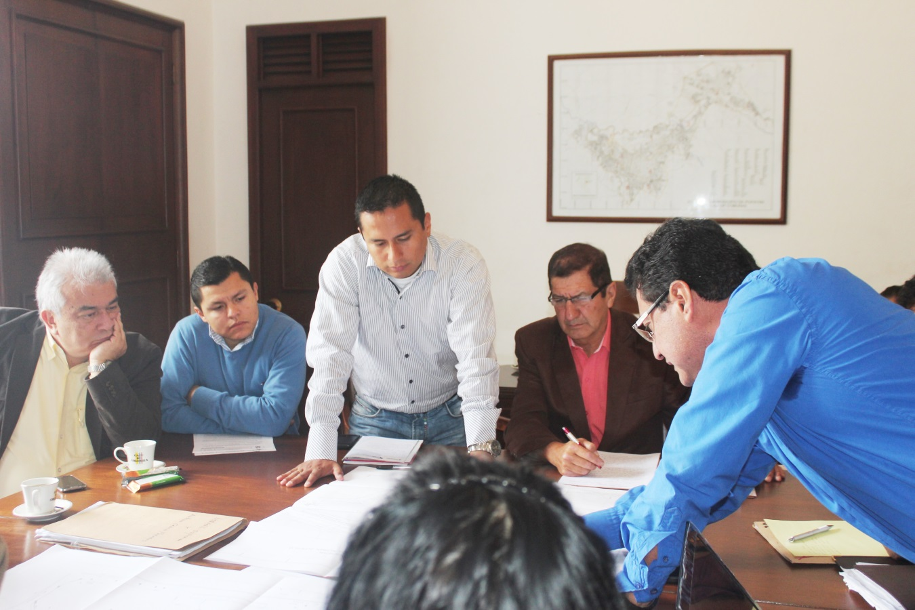

El tema puntual fue definir el área de terreno para la construcción del nuevo Centro Vida de la Comuna No 6 como el predio para escenarios deportivos y aulas para el colegio Antonio García Paredes.

Los asistentes buscaron concertar en los temas, sin afectarse las partes y poder así dar inició a la construcción del centro Vida, que cuenta con los recursos necesarios para tal fin.